Preguntas de Investigación
¿Para qué aparece el lenguaje científico en el discurso de la esfera pública colombiana representada por columnas de opinión de periódicos colombianos?
¿Como identificar funciones/usos del lenguaje científico en el discurso de la esfera pública colombiana usando humanidades digitales y ciencias de los datos?

Preguntas derivadas
¿Qué es la esfera pública?
¿Por qué las columnas de opinión son discurso de la esfera pública?
¿Qué son las humanidades digitales?
¿A qué se refiere lenguaje/discurso científico?
¿Cuáles son los usos del lenguaje? ¿Cuáles son las funciones del lenguaje?
¿Para qué se citan o mencionan instituciones científicas?
¿Cómo identificar automáticamente apariciones del discurso científico en un texto?
¿Cómo identificar usos del lenguaje en un texto con humanidades digitales?
¿Qué sentido tiene realizar esta investigación?
¿Qué nuevo aporta?

Palabras y conceptos clave
Esfera pública
Discurso científico
Columnas de opinión
Usos del lenguaje
Humanidades Digitales
Procesamiento del lenguaje natural

Búsqueda
Esfera pública y discurso científico
Esfera pública y columnas de opinión colombianas
Discurso científico y columnas de opinión
Usos del lenguaje científico (intertextualidad)
Humanidades digitales para análisis del discurso
Detección de usos del lenguaje
Lenguaje científico en la esfera pública colombiana
Identificación de intertextualidad
Dinámicas de producción del discurso mediático en la esfera pública colombiana
Identificación de intención comunicativa del emisor en un texto

Ecuaciones de búsqueda
("lenguaje científico" OR "discurso científico") AND ("esfera pública" OR "opinión pública") AND (Colombia OR "América Latina")

Resultados de búsqueda

Lenguaje Científico en la esfera pública

Análisis computacional de columnas de opinión

Query
( "scientific discourse" OR "scientific language" OR "science communication" )
AND ( "automatic detection" OR "automated identification" OR "text mining" OR "natural language processing" OR "NLP" OR “computational linguistics”)
AND ( "opinion texts" OR "editorials" OR "news articles" OR "media discourse" )

VosViewer

Mapa de Keywords
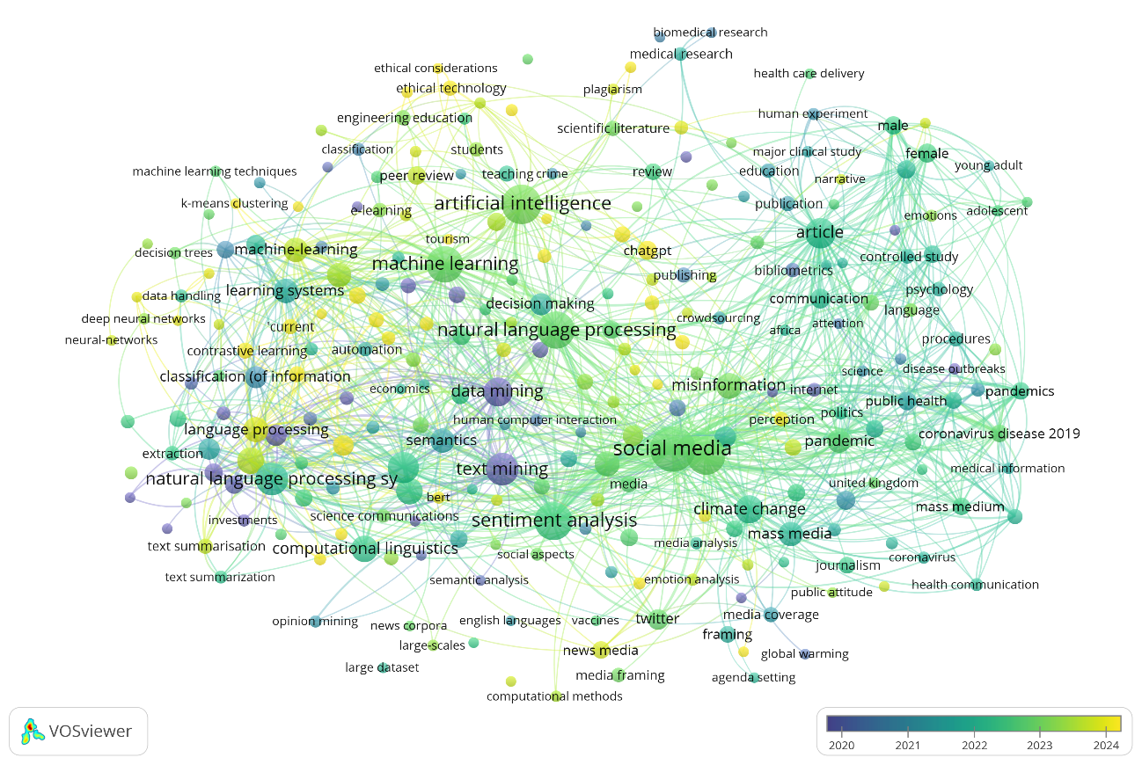

Mapa de Citaciones
Sin mínimo de citaciones. 947 artículos.
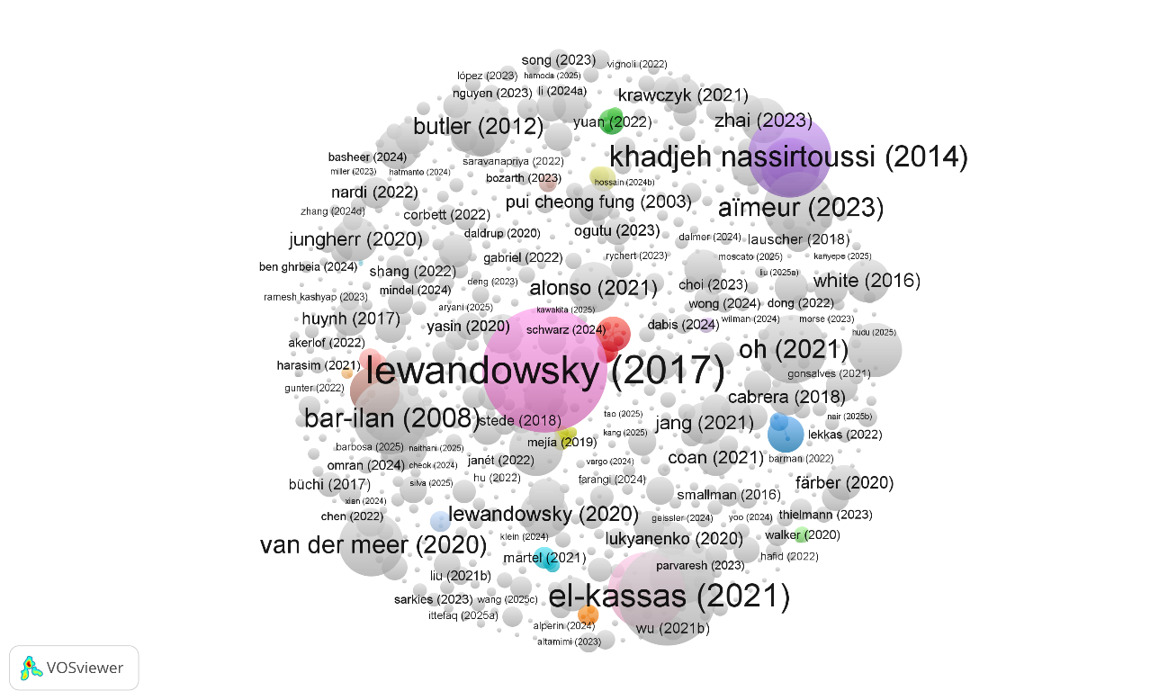

Stance detection -
¿Cómo aplicar algs para encontrar posturas respecto a eventos importantes en el discurso publico colombiano?
¿Qué pensaban los colombianos acerca del proceso de paz? 2018-2020
-las vacunas
La pandemia
Evaluar posturas, sentimientos
RAG
Panel de expertos
Detección de posturas.
-asdf
-No, eso no es así
Deny
Titulo, autor, fecha
- Stance detection necesita etiquetas
- Evaluación, como evaluar los resultados
- Usar ChatGPT para etiquetar – API
- Alargar query

{ciencia y tecnología
Astronomía
Científicos
Medicina

